Archivní číslo vzorku
Odběrové číslo vzorku | 3
Pořadové číslo karty vzorku v databázi | 795
Místo
Objekt | Um. dílo na papíře, Hystoria Židowská (z r. 1792), res. Jadlovská
Místo odběru popis | Vzorek Archiv. číslo Popis  Vz. č. 1 8029 vzorek papíru z titulního listu, z pravého dolního rohu  Vz. č. 2 8030 vzorek papíru ze zadního přídeští volného listu, ze středu pravého okraje  Vz. č. 3 spodní mezivazní přelep
Místo odběru foto
Typ díla | Kniha
Typ podložky (v případě vzorků povrchových úprav / barevných vrstev)
Datace objektu | 1792
Zpracovatel analýzy | Hurtová Alena
Datum zpracování zprávy k analýze | 13. 11. 2015
Číslo příslušné zprávy v databázi zpráv | 2015_10

Výsledky analýzy
Stanovení vlákninového složení papíru:

Vzorek č. 3

Infračervená spektrometrie

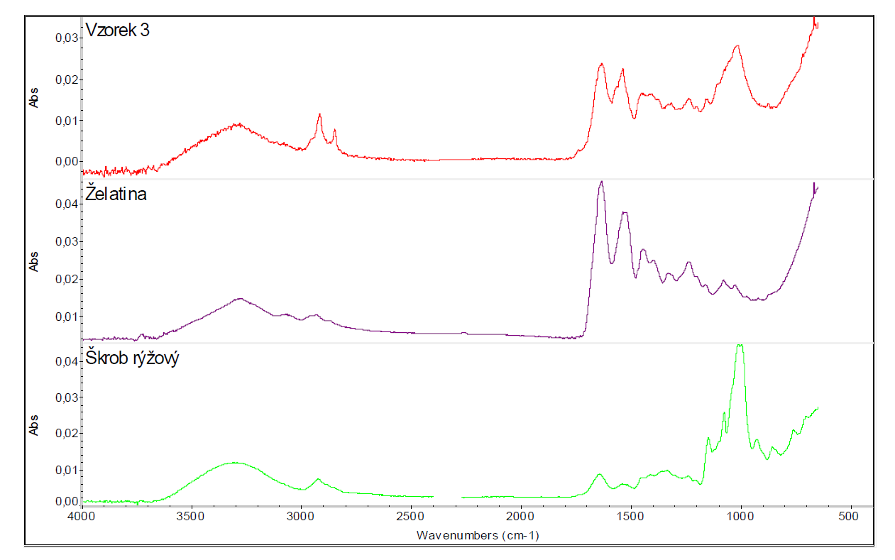

Spektrum vzorku 3 bylo porovnáno se spektry standardů. Nejvíce se podobá spektru
bílkoviny. Nejspíše se tedy jednalo o pergamen. Dále je zde pík typický pro polysacharidy.
Mohlo se jednat o škrob nebo vlákna papíru.

Závěr

Vzorky papíru č. 1 a 2 (8029 a 8030) byly nejspíše tvořeny hadrovinou ze lněných
nebo konopných vláken.

Vzorek 3 – mezi vazní přelep byl nejspíše bílkovinou – pergamenem.

Fotodokumentace analýzy

